# 优品股票通操作指南

## 下载安装优品股票通软件

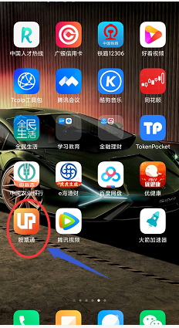

## 打开股票通软件，选择你的投资类型



## 支持QQ、微信、微博登陆，请选择一项

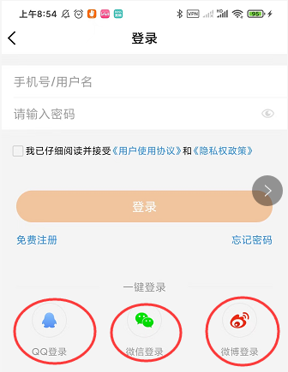

## 登陆后

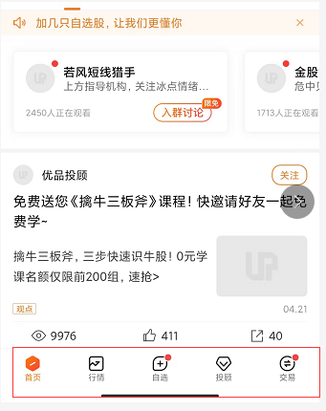

查看行情、自选、投顾、交易

## 行情

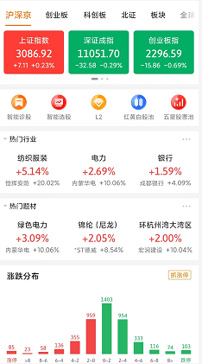

## 6.自选股，可以把自己喜欢的股添加到自选股中

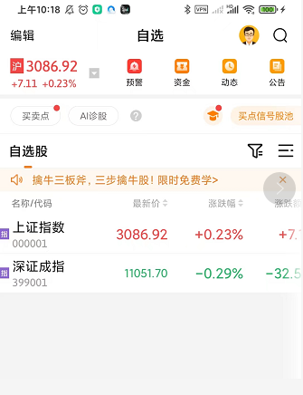

## 7.投顾，可以选择投资顾问老师



## 8. 交易，选择您的证卷交易所

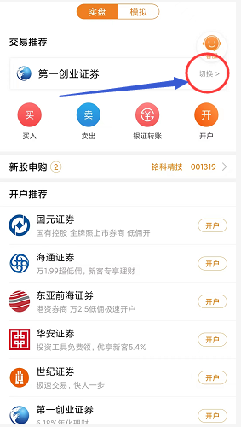

可以选择您的交易软件